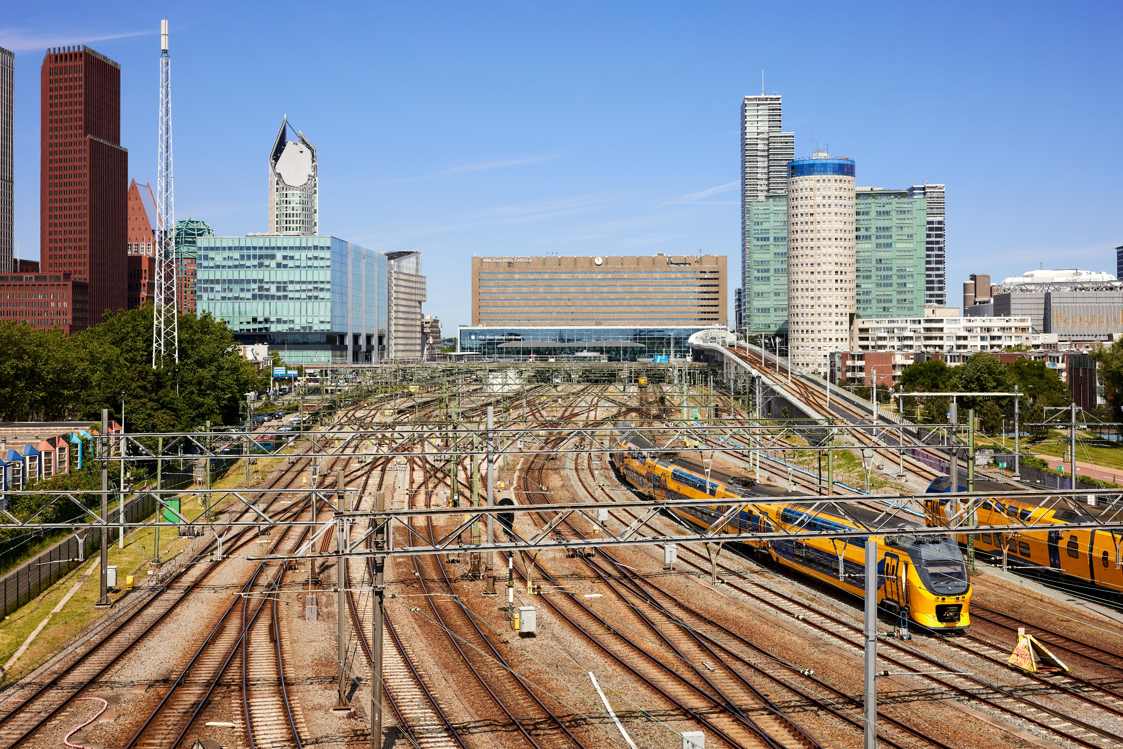

Vliegen met drones nabij het spoor

Handleiding

|  |  |
| --- | --- |
| **Documentgegevens** |  |
| Versie | 0.7 |
| Datum | Juni 2023 |
| Onderwerp | Vliegen met drones nabij het spoor |
| Status van het document | Definitief |

Inhoudsopgave

Inleiding 4

1 Definities 5

2 De regels nabij het spoor 6

2.1 Risico’s 6

2.2 Situaties bij vliegen nabij het spoor 7

2.3 Melding aan de beheerder 8

2.4 Handhaving 8

Bijlage 1 Zonering in de spooromgeving 9

Bijlage 2 Toelichting “gecontroleerd gebied” in relatie tot “betrokken personen” 10

# Inleiding

ProRail stimuleert en faciliteert het gebruik van drones binnen ProRail en haar opdrachtnemers en ondersteunt als nodig het gebruik door eventuele professionele derden.

Volgens huidige nationale regelgeving is het vliegen boven spoor in beginsel verboden. In 2022 is er echter Europese regelgeving in werking getreden die op een aantal punten “verruiming” biedt.

Daartoe wordt onderscheid gemaakt in 3 categorieën van gebruikers:

1. de “open categorie” (particulieren/hobbyisten);
2. de “specific categorie” (professionele gebruikers binnen specifieke gebieden[1]); en
3. de “certified categorie” (professionele gebruikers die hoog risicovluchten uitvoeren; gevaarlijke stoffen of mensen).

Aan iedere categorie worden randvoorwaarden/eisen gesteld die zwaarder worden naarmate de vlucht in een hogere categorie wordt uitgevoerd.

Uitgangspunt is dat dronevluchten boven het spoor in beginsel binnen de specific categorie plaatsvinden. Daarbij is door middel van het werken met een vastgesteld “standaardscenario” aangeven waar, hoe en onder welke voorwaarden er met een drone gevlogen mag worden.

Voor het vliegen met drones in de buurt van het spoor is een standaardscenario beschikbaar. In dit standaardscenario (3A) zijn de omstandigheden en eisen opgenomen waaronder nabij het spoor gevlogen mag worden. Het standaardscenario is formeel goedgekeurd door een expertgroep drones van het Ministerie waarin de Inspectie Leefomgeving en Transport (ILT) als handhaver, ook vertegenwoordigd is.

Het uitvoeren van dronevluchten nabij het spoor kan onder dit scenario plaatsvinden en dit is te vinden op de site van ILT onder <https://www.ilent.nl/onderwerpen/drones/documenten/publicaties/2019/10/30/sts-3a-caa-nl-rail-above-v1.1>

Daarnaast geldt altijd dat zowel het bedrijf, de drone en de piloot die de vlucht uitvoeren, moeten voldoen aan de algemene eisen die er vanuit wet- en regelgeving aan het vliegen met drones gesteld worden (o.a. certificering). Zie hiervoor de site van ILT <https://www.ilent.nl/onderwerpen/drones>

# Definities

*Betrokken persoon:*

Een betrokken persoon is een persoon die direct of indirect deelneemt aan de UAS-operatie. Een persoon geldt betrokken persoon als aan de volgende voorwaarden is voldaan:

* de operator of de piloot op afstand de uitdrukkelijke (mondelinge) toestemming heeft gegeven om deel uit te maken van de UAS-operatie (direct of indirect als toeschouwer); en
* van de operator of van de piloot op afstand duidelijke instructies en veiligheidsmaatregelen heeft ontvangen die moeten worden gevolgd in het geval dat de drone onverwacht gedrag vertoont.

*Gecontroleerd gebied” (“controlled area”):*

Operationele gebied waarbinnen de dronevlucht plaatsvindt en waarbinnen alleen “betrokken personen” aan het proces van de dronevlucht aanwezig zijn.

*Grenswachter:*

Een grenswachter bewaakt dat werkenden of andere personen niet onbedoeld in zone A of, indien wordt gewerkt in

zone C, niet onbedoeld in zone B komen.

*Operator:*

Bedrijf dat verantwoordelijk is voor de uitvoering van de dronevlucht

*Observer:*

De persoon die de piloot ondersteunt bij het in de gaten houden van de omgeving waarin de vlucht wordt uitgevoerd in de gaten houdt. De observer is daarbij gericht op potentiele botsingsrisico’s (lucht/grond).

*Operationeel handboek:*

Beschrijving van de regels en procedures die het uitvoerende bedrijf hanteert om een veilige uitvoering van

dronevluchten te garanderen.

*Piloot:*

De persoon die de drone bestuurt.

*Profiel van vrij ruimte:*

Ruimte die een trein nodig heeft om ongehinderd te kunnen rijden, zonder objecten in de omgeving te raken. Binnen deze ruimte mogen geen objecten geplaatst worden.

*Rode meetgebied:*

Ruimte om het profiel van vrije ruimte heen; gebruikt om railtransport van bijzondere afmetingen te kunnen laten plaatsvinden.

*Standard Scenario (STS):*

Beschrijving van het gebruik van een drone in een specifieke situatie en de daarbij te treffen maatregelen.

*Specific Operations Risk Assessment (SORA):*

Analyse van de risico’s van het vliegen met een drone en vastlegging van de risico acceptatie met daaraan verbonden voorwaarden.

# 2 De regels nabij het spoor

## 2.1 Risico’s

Bij het vliegen nabij het spoor is een aantal risico’s aan de orde:

* *Risico’s voor derden op de grond (SORA: “ground risk”)*

Het risico voor derden op de grond wordt beheerst door het toepassen van de maatregelen conform de SORA/STS “UAS above railways within rural and urban populations”. Daarbij geldt als uitgangspunt dat het gebied waarbinnen de dronevlucht plaatsvindt, moet worden aangemerkt als “gecontroleerd gebied” (“controlled ground area”). Alleen bevoegde en geautoriseerde personen hebben hiertoe toegang. Het bedrijf dat de vlucht uitvoert (de “operator”) dient in haar operationeel handboek aan te geven hoe dit wordt gerealiseerd.

* *Risico’s voor materieel of kritische infrastructuur op de grond (SORA; “ground risk”)*

Het risico voor materieel of kritische infrastructuur op de grond wordt beheerst door het toepassen van de maatregelen conform de STS/SORA “UAS above railways within rural and urban populations”[2].

Uitgangspunt is dat dit risico voldoende wordt beheerst door het gebruik van een drone van max. spanwijdte 3 meter/max. impact 34 Kj (+/- max. 25 kg). Daarnaast geldt er nog een aantal specifieke (procedurele) eisen voor de 3 verschillende situaties waarbinnen men nabij het spoor mag vliegen; zie daarvoor de volgende paragraaf.

* *Risico’s voor het personeel dat de dronevlucht uitvoert (VVW: “aanrijdgevaar”).*

Het uitvoeren van een niet geautomatiseerde dronevlucht vindt plaats door een piloot die wordt bijgestaan door een observer.

Om het aanrijdgevaar voor deze personen te beheersen, dienen maatregelen te worden toegepast conform het Voorschrift Veilig Werken (VVW) van railAlert[3] Deze veiligheidsmaatregelen worden beschreven en uitgewerkt in het Veiligheids- & Gezondheidsplan Ontwerp- en Uitvoeringsfase. Voor het uitvoeren van werkzaamheden met behulp van drones is een specifiek format van het Veiligheids- & Gezondheidsplan Ontwerpfase beschikbaar.

Dat betekent dat als de piloot/observer zich in zone B/C bevinden, altijd een grenswachter, eventueel in combinatie met een afbakening, moet worden ingezet. Het is daarbij niet toegestaan de functie van observer en grenswachter te combineren. Zie bijlage 1 voor een toelichting op de van toepassing zijnde zonering in de spooromgeving.

Als het personeel dat de dronevlucht uitvoert zich buiten zone A/B/C bevindt (en er geen mogelijkheid bestaat dat zij in deze zones terecht kunnen komen), hoeven geen maatregelen ter voorkoming van aanrijdgevaar getroffen te worden. Dit zal in de risicoanalyse beoordeeld moeten worden.

## 2.2 Situaties bij vliegen nabij het spoor

Wanneer er in de buurt of boven het spoor wordt gevlogen, moet er met de onderstaande situaties rekening gehouden worden.

***Situatie 1: Spoor in dienst:***

1. *geen treinen aanwezig:*

* Vliegen onder/tussen de bovenleidingsportalen – binnen het Rode Meetgebied (RM) of Profiel van Vrij Ruimte (PVR) is **niet toegestaan**.
* Standaard vlieghoogte buiten RM/PVR:
* bij geëlektrificeerd spoor:
  + als de drone niet is beschermd tegen elektromagnetische interferentie (EMI-shielded):
* Handmatige vluchten: min. 5 meter boven hoogste punt infra (bovenleiding)
* Automatische vluchten: op min. 25 meter boven hoogste punt infra (bovenleiding)
  + als drone wel EMI-shielded is: vliegen tot aan de grens van RM/PVR is toegestaan.
* bij niet geëlektrificeerd spoor: vliegen tot aan de grens van RM/PVR is toegestaan (voor wel/niet EMI-shielded drones)

1. *Bij treinpassage:*

* Handmatige vluchten: niet toegestaan tijdens treinpassage: drone minimaal in zone C én op 25 meter hoogte: dit wordt de “uitwijklocatie” genoemd. De tijd die nodig is voor het tijdig bereiken van zone C wordt, gegeven de omstandigheden waarin de vlucht wordt uitgevoerd, aantoonbaar vastgesteld op basis van een risicoafweging. Hierbij dienen de kaders uit het VVW gehanteerd te worden.

Daarbij geldt als minimale tijd voor het bereiken van de uitwijklocatie de 5+15 regeling uit het voorschrift Veilig Werken.

Dat betekent dat de drone:

- binnen maximaal 5 seconden het luchtruim boven de gevarenzone moet hebben verlaten;

* minimaal 15 seconden voor het passeren van de trein, de uitwijklocatie bereikt moet hebben én

zich op minimaal 25 m hoogte dient te bevinden.

* Automatische vluchten: toegestaan tijdens treinpassage: op 25 m hoogte boven hoogste punt infra (bovenleiding). De crew moet handmatig in kunnen grijpen

***Situatie 2: Spoor niet in dienst (buiten dienst stelling/buiten gebruik bij calamiteit)***

* Vliegen binnen RM/PVR: na toestemming LWB (bij werkzaamheden) of OVD (bij calamiteit) **én** drone is EMI-shielded[4].
* Buiten PVR/RM: na toestemming LWB (bij werkzaamheden)[5] of OVD-Rail (bij calamiteit[6]). De drone hoeft niet EMI-shielded te zijn.

N.B. Wanneer er geen informatie beschikbaar is over de status van het spoor (in dienst/niet in dienst), moet er van uitgegaan worden dat een spoor **in dienst** is.

## 2.3 Melding aan de beheerder

Dronevluchten in de spooromgeving (binnen de hekken of afschermingen van spoorwegterreinen) dienen aan de beheerder gemeld te worden. Melding vindt plaats aan de Meldkamer Spoor (MKS) via [MKS@prorail.nl](mailto:MKS@prorail.nl) en [ovd-icb@prorail.nl](mailto:ovd-icb@prorail.nl).

In de melding wordt aangegeven:

* Wat; wat voor soort vlucht er wordt uitgevoerd (inspectie, surveillance etc.);
* Waar; de locatie waarop de vlucht wordt uitgevoerd;
* Wanneer; datum en tijdstip waarop/waartussen de vlucht plaatsvindt.
* Contactgegevens; telefoonnummer van een persoon ter plaatse en van de projectleider/opdrachtgever (als daarvan sprake is).

De wijze waarop incidenten worden gemeld dient in het operationeel handboek van de operator beschreven te zijn. Als de spoorwegveiligheid in het geding is (incidenten met drones binnen de hekken of afschermingen van spoorwegterreinen) dient in ieder geval direct de MKS ingelicht te worden via 084-0849596.

## 2.4 Handhaving

Directe handhaving van de regelgeving voor het vliegen met drones vindt plaats door de inspecteurs van ILT (Luchtvaart).

Daarnaast doet ProRail wanneer zij (meestal achteraf o.a. via filmpjes op social media) constateert dat er naar haar mening sprake is van overtreding van deze regels, aangifte bij de politie.

Daarbij speelt dat van afstand of uit een eventueel filmpje op internet in beginsel moeilijk is in te schatten of de betreffende vlucht volgens de regels van het standaardscenario is uitgevoerd.

Wanneer het onduidelijk is of men zich aan het scenario gehouden heeft, zal ProRail eventueel proberen om in contact te komen met de betreffende vlieger, maar dit heeft vooralsnog geen prioriteit.

# Bijlage 1 Zonering in de spooromgeving

In deze bijlage zijn de zones opgenomen die binnen de spooromgeving gehanteerd worden. De afmetingen van zone A en daarmee de positionering van de zones B en C is afhankelijk van de plaatselijke baanvaksnelheid.



Figuur 1 Zonering in de spooromgeving

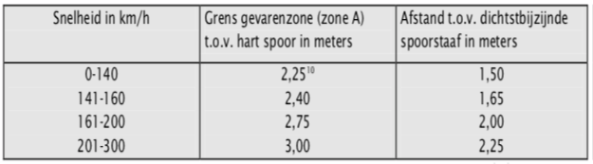

Tabel 1 Dimensies van de zones

# Bijlage 2 Toelichting “gecontroleerd gebied” in relatie tot “betrokken personen”

Een gecontroleerd gebied is een gebied op de grond (op het aardoppervlak) benodigd voor het uitvoeren van de dronevlucht, waar het dronepersoneel ervoor zorgt dat alleen “betrokken personen” aanwezig zijn. Het gebied behoeft niet volledig afgegrendeld te zijn.

Om als betrokkene te kunnen worden aangemerkt, dient aan iedere persoon toestemming te worden gevraagd en op de mogelijke risico('s) gewezen te worden. Van de betrokken persoon wordt verwacht dat hij de gegeven aanwijzingen en veiligheidsmaatregelen opvolgt. Het dronepersoneel moet door het stellen van vragen controleren om er zeker van te zijn dat de aanwijzingen en veiligheidsmaatregelen goed zijn begrepen.

Aanwezigen bij sportactiviteiten of andere massale openbare evenementen (waarbij het uitvoeren van een dronevlucht niet de primaire doelstelling is) worden over het algemeen beschouwd als niet-betrokken personen. Ook personen die op het strand of in een park zitten of op straat of op een weg lopen, worden over het algemeen als niet-betrokken personen beschouwd.

Over het vliegen boven water en (snel/spoor)wegen is nog geen enige duidelijkheid gegeven door EU Aviation Safety Authority; uitgangspunt daarbij is dat mensen in auto's, boten, treinen, etc. omdat ze "binnen" zitten weliswaar als betrokken personen worden beschouwd, maar omdat zij zich in een afgeschermde omgeving bevinden, niet aan de eisen aan betrokken personen hoeven te voldoen.

1. Gebieden die in beginsel een hoger risico kennen (no-fly zones): bijv. luchthavens, spoor, havens.
2. Zie de eerder genoemde link naar de site van ILT [Link STS Spoor ILT](https://www.ilent.nl/onderwerpen/drones/documenten/publicaties/2019/10/30/sts-3a-caa-nl-rail-above-v1.1)
3. Zie die site van railAlert <https://www.railalert.nl/regelgeving/regelgeving-aanrijdgevaar/voorschrift-veilig-werken-trein>
4. Omdat de bovenleiding bij een calamiteit niet standaard spanningsloos is, dient de drone EMI-shielded te zijn.
5. Dit is een aanscherping van het Standaard Scenario dat aangeeft dat de LWB bij vluchten buiten het PVR/RM niet geïnformeerd hoeft te worden.
6. Bij calamiteiten wordt door ICB het VWT (veilig werken bij treinincidenten) toegepast.